Nama : Nurfajri Mukmin Saputra

Nim : 13120230033

Kelas : A1 (SI)

**TUGAS 12**

**A. Lingkungan Fisik**

1. Keamanan

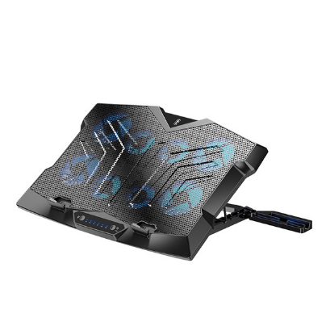

2. Efisiensi

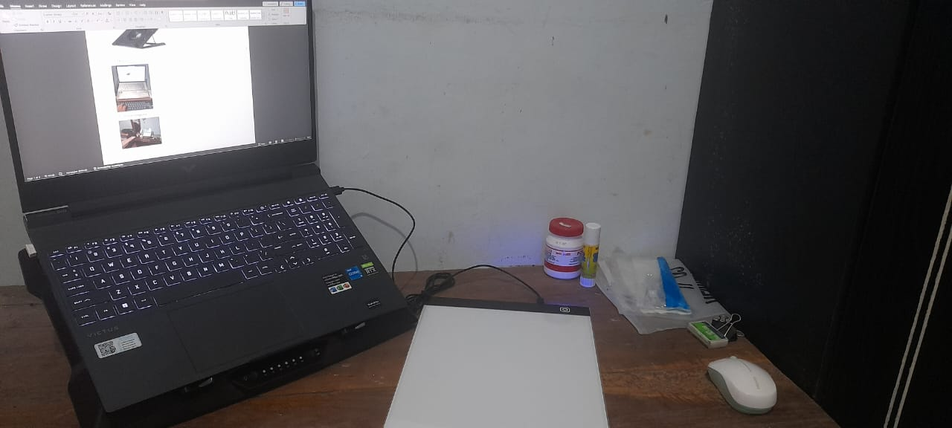

3. Ruang Pengguna

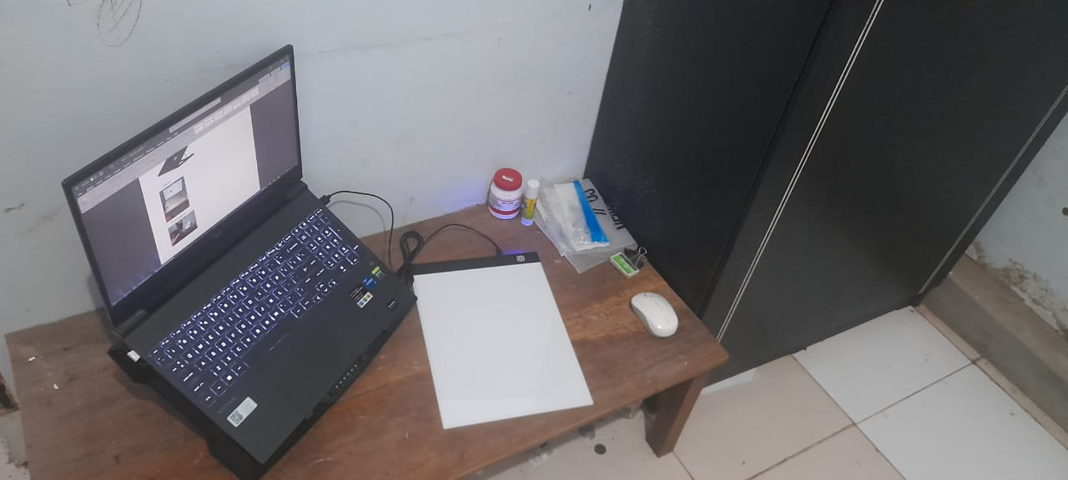

4. Ruang Kerja



5. Pencahayaan



6. Kegaduhan

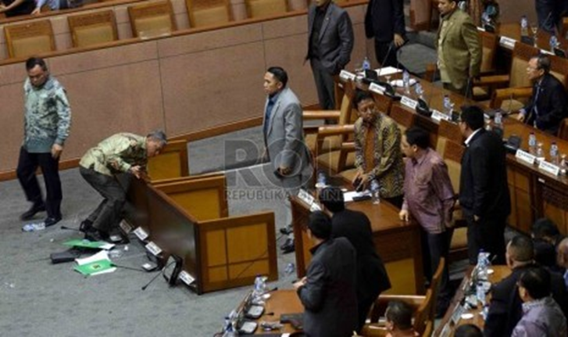

7. Polusi



**B. Pengukuran dan Antropometrik**

8. Posisi Salah

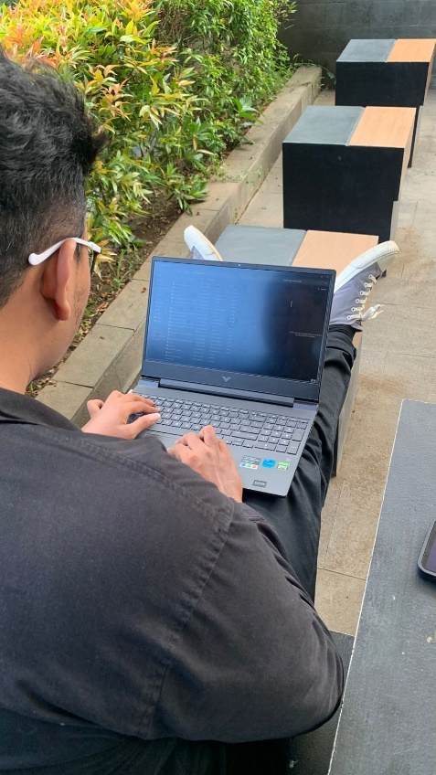

9. Posisi Benar

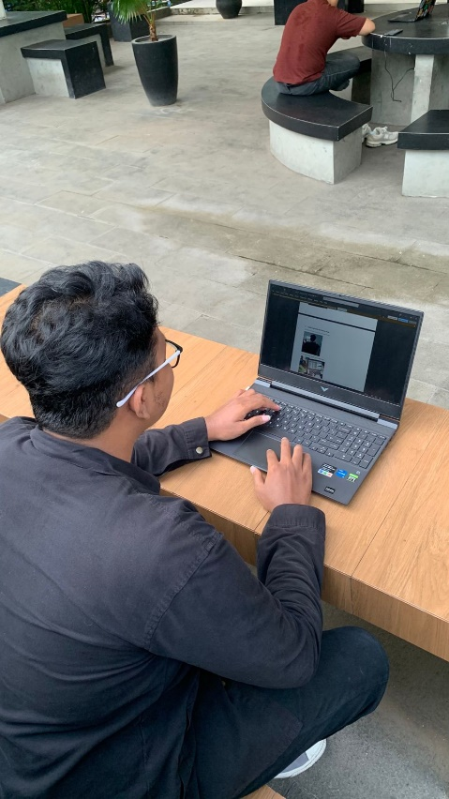

**C. Aspek Ergonomik dari Stasiun Kerja**

10.Ilustrasi Stasiun  Kerja atau Komputer Kerja

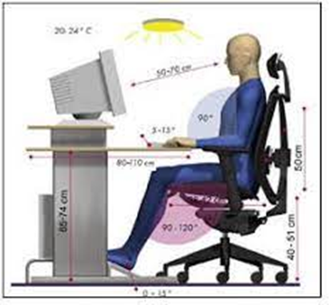

11.Ilustrasi Stasiun Kerja Pemasukan Data



12. Ilustrasi Stasiun Kerja Akuisisi Data

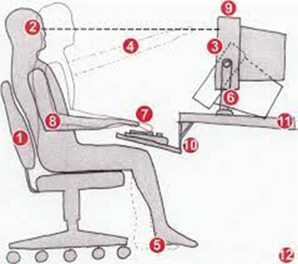

13. Ilustrasi Stasiun Kerja Pekerjaan Interaktif

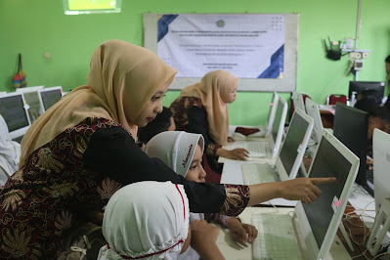

14. Ilustrasi Stasiun Kerja Pekerjaan Kata



**D. Pengaruh Buruk Stasiun Kerja**

15. Kelelahan Visual iritasi mata atau kekaburan pandangan( pencahayaan yang tidak memadai atau kilau dan pantulan )

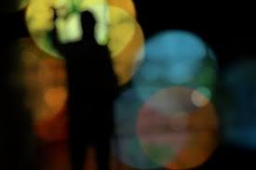

16. Rasa pegal di punggung dan pinggang ( kursi tdk memadai )

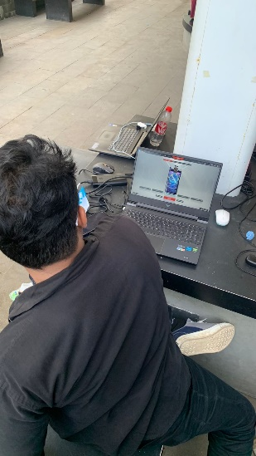

17. Leher , bahu dan lengan ( tinggi meja yang tidak memadai )

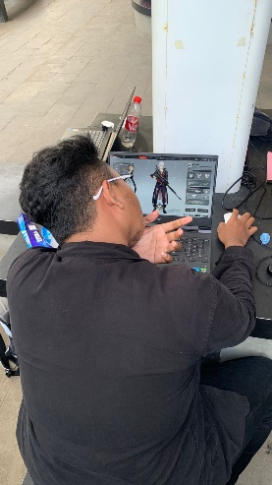

**E. Pencahayaan**

18. Sumber Cahaya dalam sebuah ruangan yang baik

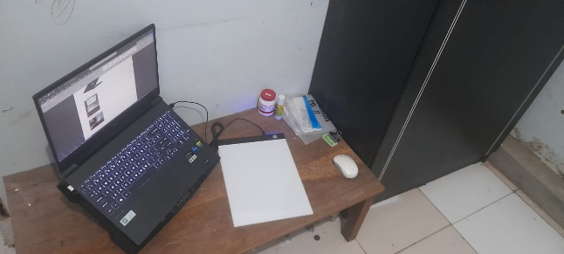

19. Sumber Cahaya dalam sebuah ruangan yang tidak baik

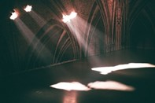

**F. Gangguan Suara**

20. Gangguan Suara yang buruk



21. Lingkungan Suara yang Baik

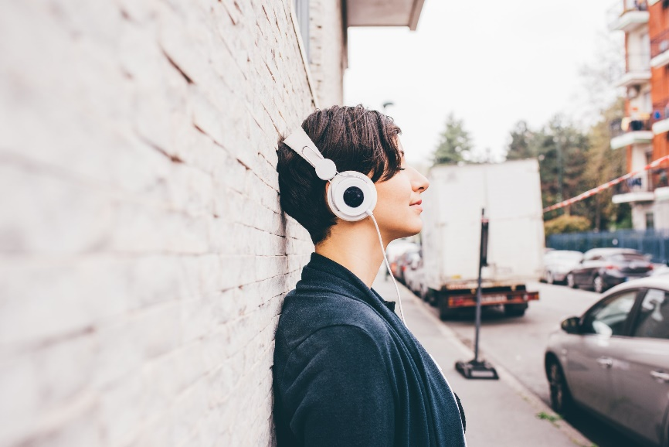

**G. Kesehatan**

22. Kesehatan buruk radang persendian

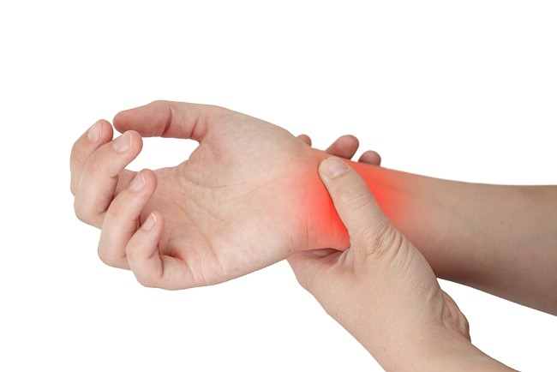

23. Kesehatan buruk mata



**H. Keamanan Kerja**

24. Pelindung arus Listrik

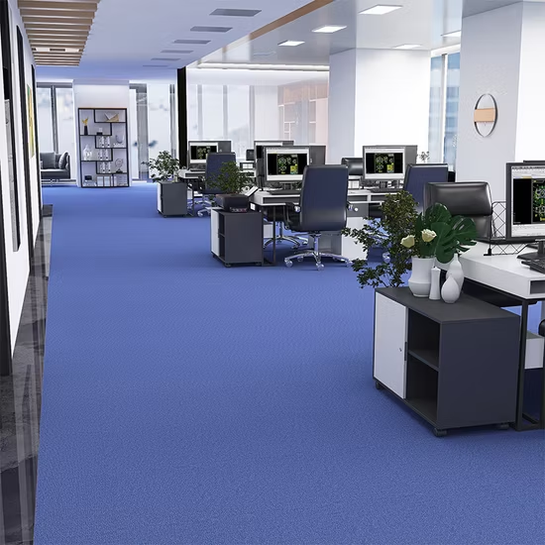

25. Suhu Panas Perangkat yang digunakan

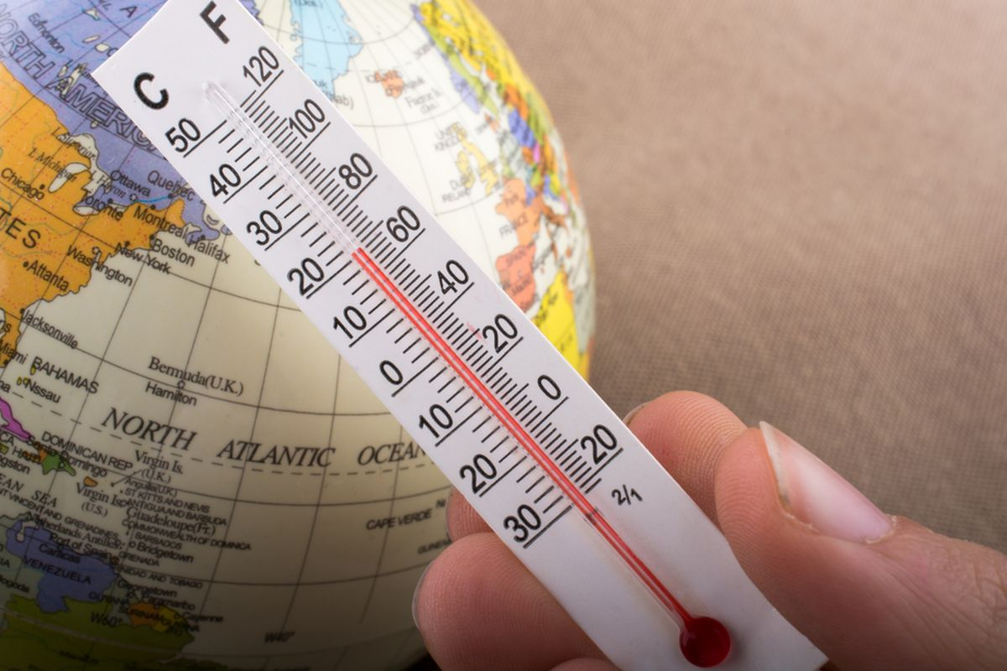

26. Pelindung tulang Punggung

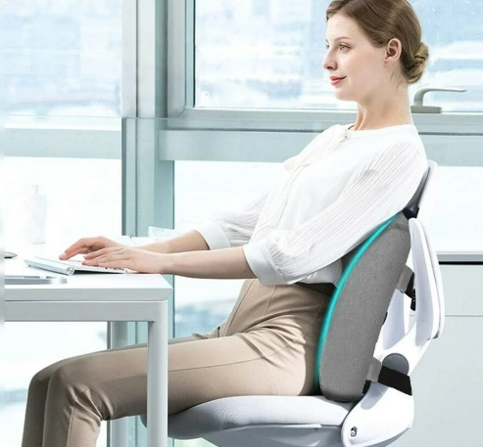

**I. Kebiasaan Dalam Bekerja**

27. Kondisi Bekerja yang nyaman ( bekerja dalam kondisi sesantai mungkin dan dalam posisi yang benar )

